Program funkcjonalno-użytkowy

NAZWA ZAMÓWIENIA:

Doposażenie placu zabaw „PIASKOWA” w Tomaszowie Maz.

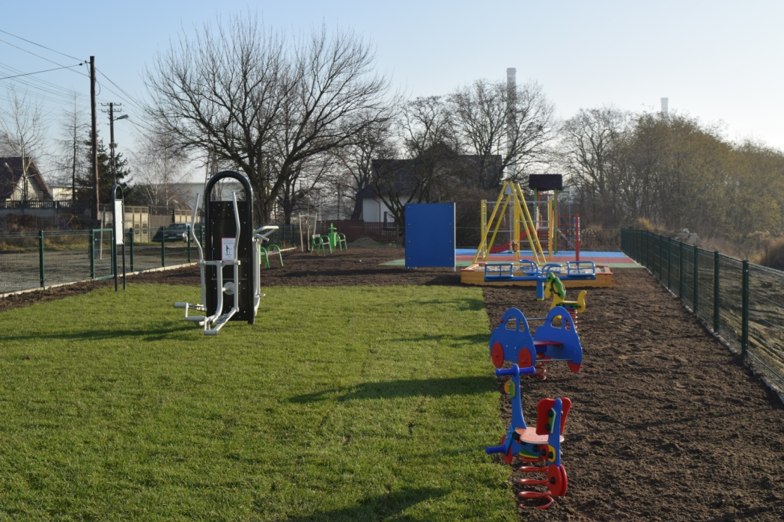

ADRES OBIEKTU:

ul. Piaskowa, 97-200 Tomaszów Mazowiecki

ZAMAWIAJĄCY:

Gmina Miasto Tomaszów Mazowiecki
ul. POW 10/16, 97-200 Tomaszów Maz.

SPIS TREŚCI:

I. CZĘŚĆ OPISOWA
II. CZĘŚĆ INFORMACYJNA
III. CZĘŚĆ GRAFICZNA

Tomaszów Maz. lipiec 2021 r.
I. CZĘŚĆ OPISOWA
1. OPIS OGÓLNY PRZEDMIOTU ZAMÓWIENIA
1.1. Przedmiot zamówienia

Przedmiotem zamówienia jest montaż urządzeń zabawowych oraz elementów siłowni zewnętrznej na terenie placu zabaw przy ul. Piaskowej Tomaszowie Maz.
1.2. Charakterystyczne parametry określające zakres robót budowlanych.
- Zakup dostawa i montaż:
- urządzenia pojedynczego siłowni zewnętrznej: wioślarz, jeździec, rower,
- huśtawki wagowej 2-osobowej, stalowej zabezpieczonej antykorozyjnie malowanej
proszkowo – 1 szt.
- Uporządkowanie terenu.
1.3. Wymagania Zamawiającego w stosunku do wykonania przedmiotu zamówienia
1.3.1. Zamierzenie budowlane polegające na montażu elementów urządzeń siłowni zewnętrznej
i urządzenia zabawowego, musi spełniać wymagania odnośnych przepisów, w tym:
➢ Ustawa z dnia 07.07.1994 r. Prawo budowlane (Dz. U. 2013.1409 j.t.);
- Rozporządzenie Ministra Infrastruktury z dnia 12.04.2002r. w sprawie warunków technicznych, jakim powinny odpowiadać budynki i ich usytuowanie (Dz. U. z 2002 r. Nr 75, poz. 690 ze zm.);
➢ Ustawa z dnia 12 grudnia 2003r. o ogólnym bezpieczeństwie produktów (Dz. U. z 2003 r. nr 229, poz.2275 z późn. zm.);

1.3.2 Wymagania dotyczące robót budowlanych.
Roboty budowlano-montażowe należy wykonać zgodnie z wytycznymi zamawiającego oraz zawartą umową i zaleceniami producenta. Nadmiar ziemi zostanie wywieziony lub rozplantowany na terenie przylegającym do placu zabaw, w miejscu wskazanym przez Zamawiającego.
Wykonawca winien odpowiednio zabezpieczyć i oznakować teren prowadzenia robót, zapewnić na terenie budowy w granicach przekazanych przez Zamawiającego należyty ład, porządek, przestrzeganie przepisów BHP, ochronę znajdujących się na terenie obiektów a po zakończeniu budowy uporządkować teren.

1.4. Ogólne właściwości funkcjonalno-użytkowe
1.4.1. Informacje ogólne.
W ramach przedmiotu zamówienia należy:
➢ dostarczyć i dokonać montażu urządzeń zgodnie z wytycznymi i zawartą umową.
➢ wykonać roboty budowlane,
- przekazać warunki gwarancji na urządzenia oraz instrukcję konserwacji, atesty, certyfikaty itp.

1.4.2. Opis ogólny zadania inwestycyjnego.
1.4.2.1. Opis ogólny
Urządzenia zabawowe muszą posiadać, co najmniej czteroletni okres gwarancji i być wykonane
z bezpiecznych i trwałych materiałów, zgodnymi z Polskimi Normami oraz warunkami bezpieczeństwa określonymi w szczególności w przepisach o ogólnym bezpieczeństwie produktów.

1.4.2.2. Wykaz elementów do wbudowania:

- urządzenia pojedyncze siłowni zewnętrznej: wioślarz, jeździec, rower,
- huśtawka wagowa 2-osobowa, stalowa zabezpieczona antykorozyjnie malowana
proszkowo – 1 szt.
- uporządkowanie terenu.

1.4.3. Opis urządzeń
Znajduje się w CZĘŚCI GRAFICZNEJ PFU - Opis przykładowych urządzeń

2. OPIS WYMAGAŃ ZAMAWIAJĄCEGO W STOSUNKU DO PRZEDMIOTU ZAMÓWIENIA

2.1. Cechy obiektu dotyczące rozwiązań budowlano-konstrukcyjnych
2.1.1. Ogólne wymagania dla wykonania i montażu urządzeń zabawowych:
a) okres gwarancji powinien wynosić min. 48 miesięcy,
b) urządzenia muszą być wykonane z bezpiecznych i trwałych materiałów,
c) urządzenia muszą być zgodne z Polskimi Normami oraz warunkami bezpieczeństwa określonymi w szczególności w przepisach o ogólnym bezpieczeństwie produktów.
d) urządzenia powinny być rozmieszczony na placu zabaw w sposób umożliwiający zachowanie bezpiecznych stref pomiędzy urządzeniami, zgodnie z zaleceniami producenta,
2.1.2. Wymagania materiałowe dla urządzeń placu zabaw
- konstrukcja urządzeń zabawowych ze stali zabezpieczonej antykorozyjnie, malowanej proszkowo,
- siedziska wykonane z tworzywa HDPE odpornej na promienie UV i akty wandalizmu,
- siedziska huśtawki wahadłowej stalowe pokryte gumą,
- urządzenia kotwione w fundamentach betonowych na odpowiedniej głębokości (zgodnie
z wytycznym producenta),
- wszystkie śruby, wkręty i inne wystające łączniki należy zakryć plastikowymi kolorowymi zaślepkami,
- urządzenia muszą być pozbawione niebezpiecznych szczelin, otworów itp.

II. CZĘŚĆ INFORMACYJNA

1. Informacje ogólne

2. Wykaz dokumentacji do załączenia przez Wykonawcę po podpisaniu umowy:
a/ karty techniczne proponowanych urządzeń (atesty, certyfikaty, deklarację),
b/ certyfikaty bezpieczeństwa dla proponowanych urządzeń zabawowych wystawione w oparciu o aktualne normy bezpieczeństwa PN-EN 1176 cześć 1-11 oraz normą bezpieczeństwa przy urządzeniach siłowni zewnętrznej PN-EN16630.

III. CZĘŚĆ GRAFICZNA

Opis urządzeń zabawowych
Urządzenia siłowni zewnętrznej oraz urządzenia zabawowe – uwzględniają w opisie wymagania minimalne pod względem funkcjonalnym i ilościowym. Plac zabaw może być wyposażony w urządzenia równorzędne zgodne z wytycznymi zawartymi w PFU. Zamawiający nie dopuszcza zastosowania elementów wykonanych z drewna. Kolorystyka do ustalenia z zamawiającym.

HUŚTAWKA WAGOWA 2 OSOBOWA

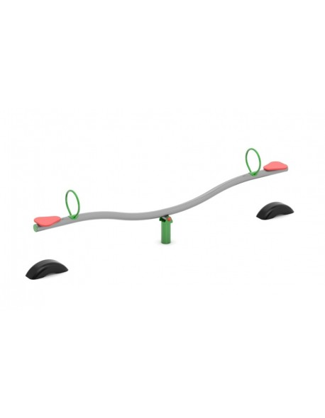
Przykładowe zdjęcie

HUŚTAWKA o wymiarach strefy bezpieczeństwa ok.10 m2, wymiary urządzenia ok. 3,0 m x 0,15 m
Dane techniczne urządzenia:
- konstrukcja urządzenia stalowa zabezpieczona antykorozyjnie i malowana proszkowo,
- siedziska stalowe pokryte gumą,
- oś obrotu wykonana na uszczelnionych łożyskach kulkowych,
- odbojniki z opon,
- słupy do zabetonowania w gruncie.

URZĄDZENIA SIŁOWNI ZEWNĘTRZNEJ

Dopuszcza się połączenie trzech urządzeń przy pomocy zamontowanego dodatkowo pylonu lub montaż oddzielny pojedynczych urządzeń.
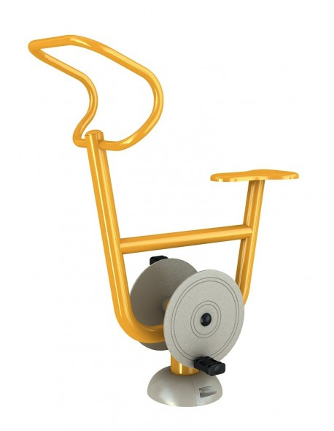rower
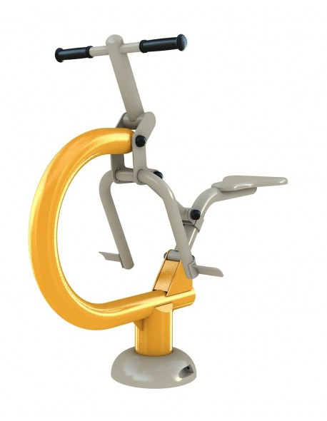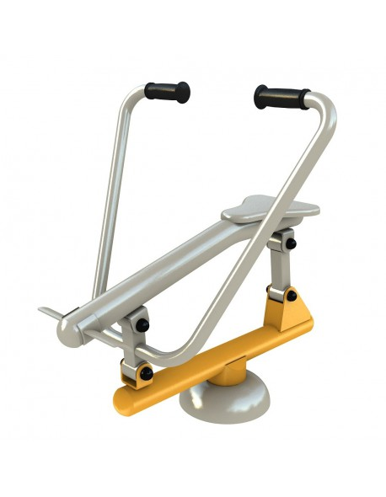
jeździec wioślarz

Dane techniczne urządzenia:
Grupa urządzeń: rower- koordynacja ruchowa, jeździec- rozciąganie, wioślarz- budowa mięśni poprawa wydolności organizmu,
Montaż urządzenia za pomocą kotew zabetonowanych w fundamencie,
Przeznaczenie: urządzenie przeznaczone dla młodzieży i osób dorosłych o min. wzroście 140 cm
z przyrządu może korzystać tylko jedna osoba, zgodnie z jego przeznaczeniem.
Konstrukcja: rama nośna wykonana z rur stalowych min. 90 x 3,6 mm, wsporniki ruchowe wykonane z rur stalowych o śr. od 40 do 63x3,6 mm pokrywy zabezpieczające wykonane
aluminium,
Siedziska i oparcia: stalowe, uchwyty i raczki wykonane z polichlorku winylu,
Łożyska: typu zamkniętego.
Strefy bezpieczeństwa zgodne z zaleceniami producenta.

Kolorystyka urządzenia do ustalenia z zamawiającym.

Urządzenia i elementy wyposażenia podane powyższej stanowią przykład i mają na celu określenie parametrów technicznych, wytrzymałościowych i cech produktu. Dopuszcza się zastosowanie innych rozwiązań technicznych i parametrów obmiarowych w zakresie długości, szerokości, grubości elementów, stanowiących rozwiązania równoważne, pod warunkiem zachowania przez nie co najmniej minimalnych parametrów technicznych, jakościowych oraz funkcjonalnych itp.
Należy więc wszystkie podane parametry urządzeń traktować jako minimalne wykonawca, jest obowiązany wskazać, że oferowany przez niego przedmiot zamówienia spełnia wymagania określone przez Zamawiającego.
W przypadku zastosowania innych rozwiązań technicznych wykonawca będzie odpowiedzialny za dobranie odpowiednich wymiarów stref bezpieczeństwa.
Zastosowane urządzenia muszą posiadać aktualne certyfikaty i dopuszczenia do stosowania stwierdzające zgodność z aktualną polską normą ( PN-EN16630, PN-EN 1176), wydane przez niezależną jednostkę certyfikującą, posiadającą odpowiednią akredytację.

Opracowała: mgr inż. Magda Chachuła
Akceptuję :

